ПРОЕКТ
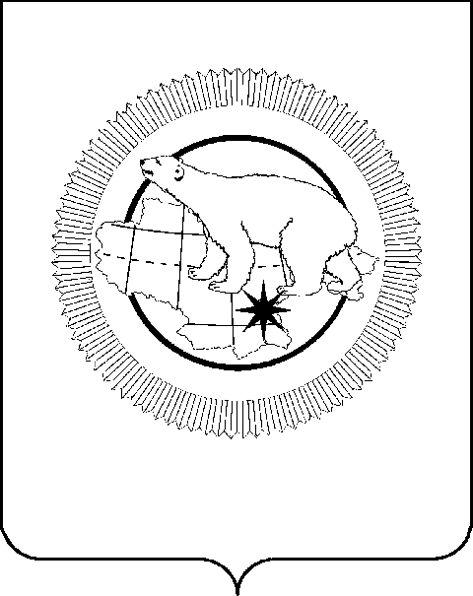

ПРАВИТЕЛЬСТВО ЧУКОТСКОГО АВТОНОМНОГО ОКРУГА

Р А С П О Р Я Ж Е Н И Е

от |  | № |  | г. Анадырь

О признании утратившими силу некоторых распоряжений Правительства Чукотского автономного округа

В целях приведения нормативных правовых актов в соответствие с законодательством Чукотского автономного округа,
Признать утратившими силу распоряжения Правительства Чукотского автономного округа:
от 29 декабря 2023 года № 685-рп «Об утверждении паспорта Государственной программы «Развитие занятости населения Чукотского автономного округа»;
от 29 июля 2024 года 2024 года «О внесении изменений в Приложение к Распоряжению Правительства Чукотского автономного округа от 29 декабря 2023 года № 685-рп»;
от 19 февраля 2025 года № 61-рп «О внесении изменений в Распоряжение Правительства Чукотского автономного округа от 29 декабря 2023 года № 685-рп»;
от 17 марта 2025 года № 121-рп «О внесении изменений в Приложение к Распоряжению Правительства Чукотского автономного округа от 29 декабря 2023 года № 685-рп».

Председатель Правительства | В.Г. Кузнецов

Пояснительная записка
к проекту распоряжения Правительства Чукотского автономного округа «О признании утратившими силу некоторых распоряжений Правительства Чукотского автономного округа»

Проект распоряжения Правительства Чукотского автономного округа «О признании утратившими силу некоторых распоряжений Правительства Чукотского автономного округа» (далее – проект распоряжения) разработан в целях приведения нормативных правовых актов в соответствие с законодательством Чукотского автономного округа.
Постановлением Правительства Чукотского автономного округа от 5 мая 2025 года № 265 «О внесении изменений в Постановление Правительства Чукотского автономного округа от 10 сентября 2013 года № 359» внесены изменения в Порядок разработки, реализации и оценки эффективности государственных программ Чукотского автономного округа, утверждающего паспорт Государственной программы «Развитие занятости населения Чукотского автономного округа». Указанные изменения исключают с 1 мая 2025 года наличие отдельного распоряжения Правительства Чукотского автономного округа, утверждающего паспорт государственной программы.
На основании изложенного, проектом распоряжения предлагается признать утратившим силу Распоряжение Правительства Чукотского автономного округа от 29 декабря 2023 года № 685-рп «Об утверждении паспорта Государственной программы «Развитие занятости населения Чукотского автономного округа».
Принятие проекта распоряжения не потребует выделения дополнительных средств из бюджета.

Лист согласования
к проекту распоряжения Правительства Чукотского автономного округа
«О признании утратившими силу некоторых распоряжений Правительства Чукотского автономного округа»

Подготовил:
Главный консультант отдела рынка труда и программ занятости Управления занятости населения Департамента социальной политики Чукотского автономного округа |  | Е.С. Ковалева
Согласовано:
Начальник Управления занятости населения Департамента социальной политики Чукотского автономного округа |  | Е.Н. Зубарева
Заместитель начальника Департамента социальной политики Чукотского автономного округа, начальник Финансово-экономического управления |  | Л.В. Жданова
Исполняющая обязанности начальника Департамента культуры и туризма Чукотского автономного округа |  | С.Н. Суслова
Исполняющий обязанности начальника Главного государственно-правового Управления Аппарата Губернатора и Правительства Чукотского автономного округа |  | А.В. Крупин
Специалист Управления документационного обеспечения Аппарата Губернатора и Правительства Чукотского автономного округа, проводящий экспертизу проекта правового акта на соблюдение требований Регламента Правительства Чукотского автономного округа при согласовании проекта правового акта и соблюдение требований Инструкции по делопроизводству в органах исполнительной власти Чукотского автономного округа

Начальник Управления документационного обеспечения Аппарата Губернатора и Правительства Чукотского автономного округа |  | Э.Л. Деменин
Заместитель руководителя Аппарата, начальник Организационно-контрольного управления Аппарата Губернатора и Правительства Чукотского автономного округа |  | А.А. Шивалина
Заместитель руководителя Аппарата Губернатора и Правительства Чукотского автономного округа |  | Л.В. Богданова
Первый заместитель руководителя Аппарата Губернатора и Правительства Чукотского автономного округа |  | Д.А. Лисицын

Разослано: Управление документационного обеспечения, Главное государственно-правовое управление Аппарата Губернатора и Правительства Чукотского автономного округа, Департамент социальной политики Чукотского автономного округа; Дума Чукотского автономного округа; Прокуратура Чукотского автономного округа; Управление Министерства юстиции Российской Федерации по Магаданской области и Чукотскому автономному округу; редакция газеты «Крайний Север»; Центр специальной связи и информации Федеральной службы охраны Российской Федерации в Магаданской области; ООО «Система»; Сенатор Российской Федерации Совета Федерации Федерального собрания Российской Федерации А.Г. Жукова

